МОБУ «Акжарская ООШ»
В связи с пожароопасным периодом в Оренбургской области с целью предотвращения пожаров и несчастных случаев, с 26.04-08.05.2019г. в МОБУ «Акжарская ООШ» проводились следующие мероприятия:
Родительский всеобуч на тему «Правила пожарной безопасности в весенний и летний периоды». На уроках ОБЖ учитель Абдрахманова Р.Б. раздала памятки «Пожарная безопасность» обучающимся 5-9 классов, провела беседу о правилах поведения отдыха на природе. Как опасно разводить огонь на природе, последствия, и что нужно делать в ЧС при пожаре. Обучающиеся 5-7 классов, ребята которые входят в школьную команду ДЮП «Противники огня», провели «Противопожарную акцию» раздавали листовки, памятки учителям и учащимся школы, провели инсценированное выступление «Огонь друг, огонь враг»

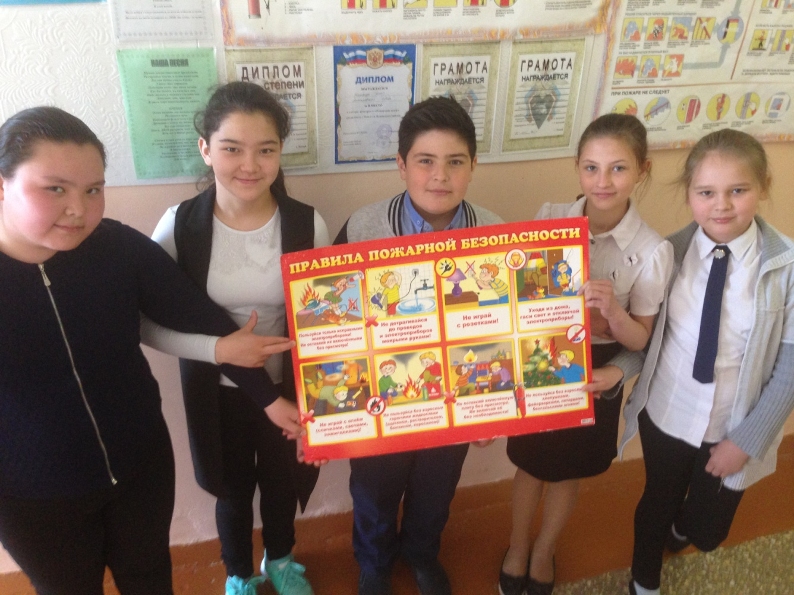
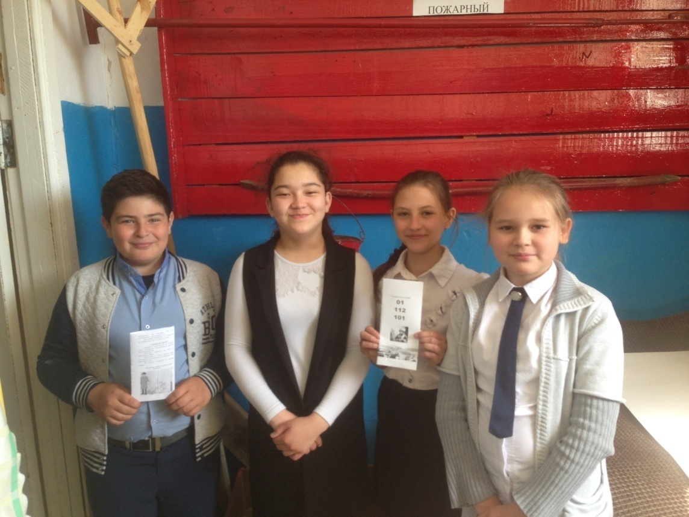
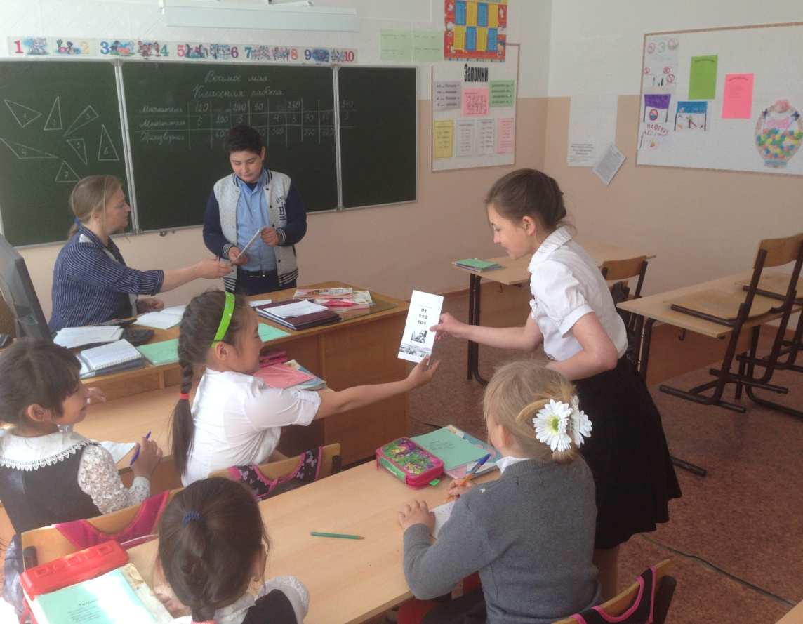
Педагог-организатор /Жданова А.Ю./

